За июнь Служба 112 Москвы приняла
более 200 тысяч экстренных вызовов

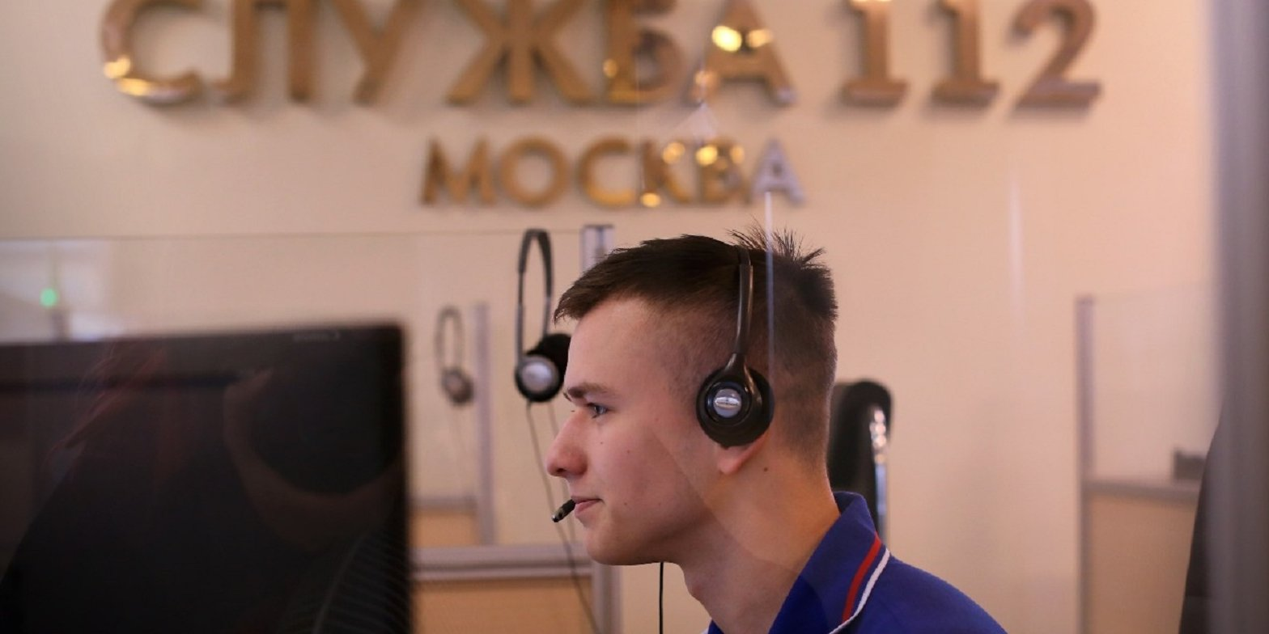
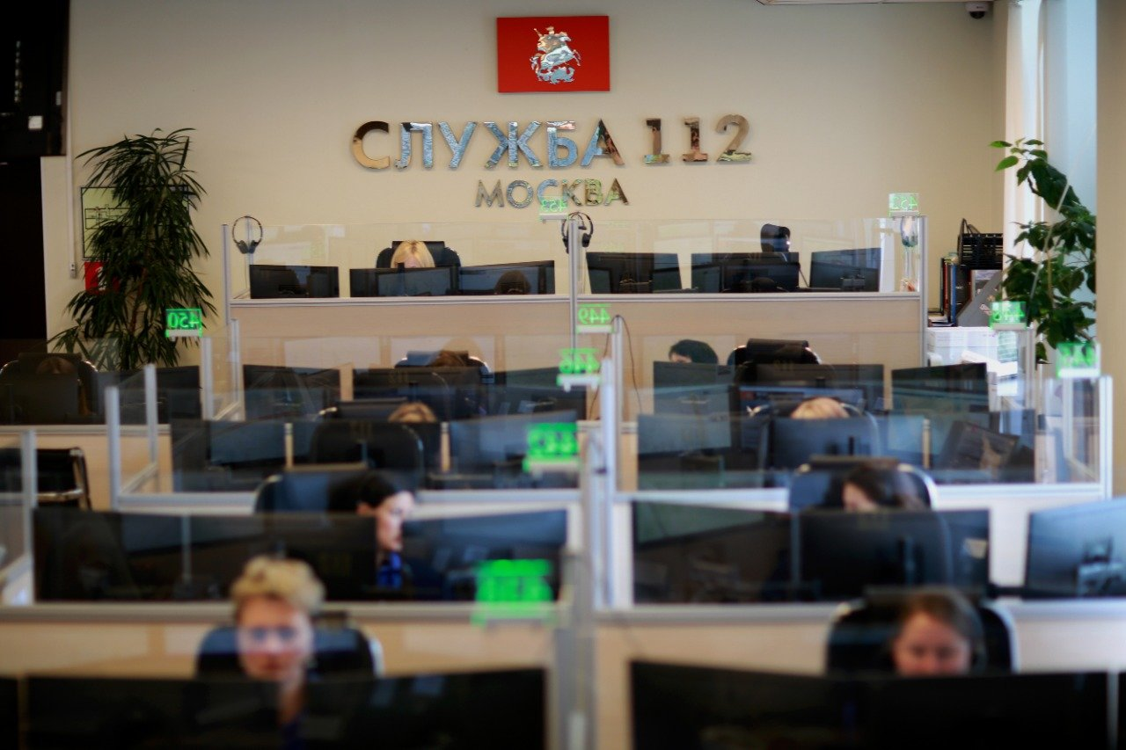
За прошедший месяц операторами Системы 112 Москвы принято и обработано 203 394 экстренных вызова, из них комплексного реагирования потребовали 50 799, а количество обращений по вопросу корановирусной инфекции сократилось в три раза.

Чаще всего в июне граждане обращались по единому номеру «112» для вызова полиции и аварийных служб Комплекса городского хозяйства.
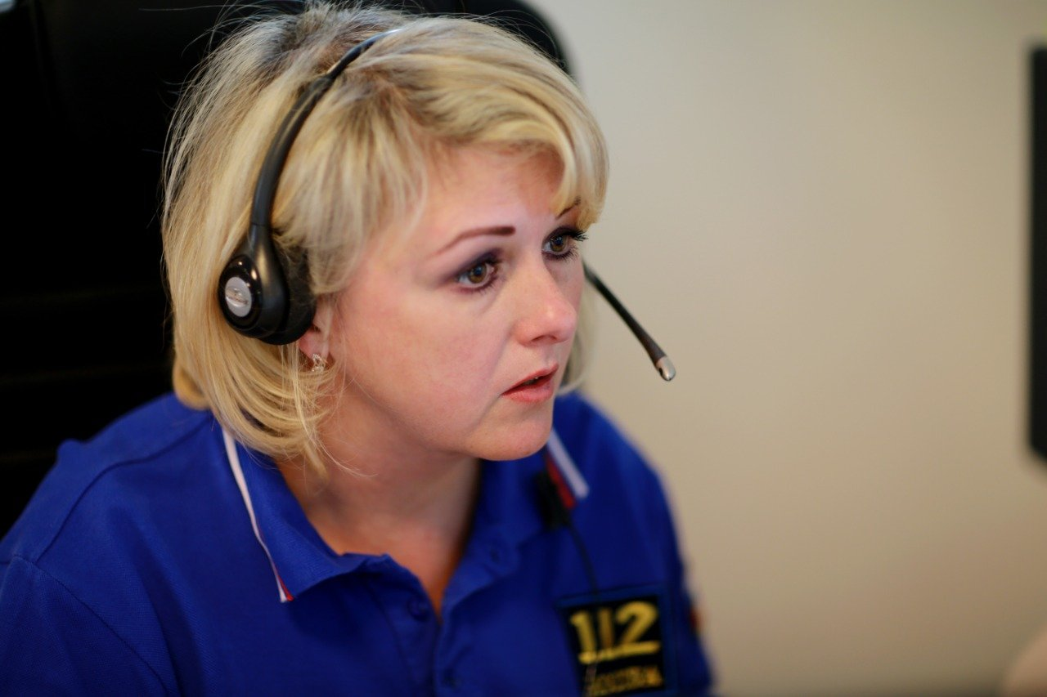

В связи с улучшением эпидемиологической ситуации в столице значительно уменьшилось число обращений за справочной информацией о коронавирусной инфекции. Если в мае в Систему 112 Москвы по этой теме поступило почти 6,5 тысяч вызовов, то в июне в три раза меньше - 2,5 тысячи.
«Всего с начала года сотрудниками Системы 112 Москвы было принято и обработано более 1,3 млн. вызовов от жителей столицы, из них 653 852 раза потребовали реагирования экстренных оперативных служб города, 276 551 раз информация о происшествии передавалась сразу нескольким экстренным оперативным службам города. Операторы Системы 112 в круглосуточном режиме принимают звонки и помогают людям, попавшим в беду» -- Владимир Сченснович Первый заместитель руководителя Департамента по делам гражданской обороны, чрезвычайным ситуациям и пожарной безопасности города Москвы.
В первом полугодии 2020 года за помощь скорой медицинской помощи обратились 318 748 раз, сотрудников полиции вызывали 250 183 раза, ЖКХ - 301 097, пожарных и спасателей - 27 785 раз, МОСГАЗ - 6 933. За справочно-консультационной помощью поступило 141 546 звонков.

